Lateinische Nebensätze – Klasse 8
Eine vollständige Liste aller im Bildungsplan 2016 vorgesehenen Arten von Nebensätzen; Version für die Klasse 8, mit Beispielen aus dem Lektürestück "Der Held Aeneas"
Hier folgt die Liste aller Nebensätze, die im Bildungsplan 2016 für die Klasse 8 genannt werden.
Ausgelassen wurden die Relativsätze, die einer eignen Seite dargestellt werden. Die entsprechenden Links finden Sie im HTML-Dokument, dessen URL am Ende dieses Dokuments steht.
Die folgenden Arten von Nebensätzen werden von Subjunktionen eingeleitet. Eine Aufstellung der lateinischen Subjunktionen findet man im Grundwortschatz Kap. 1.3.
Inhalt
Lateinische Nebensätze – Klasse 8 1
Begehrsätze 2
Schaubild 1 2
Finalsätze 3
Konsekutivsätze 3
Temporalsätze 3
Vorzeitige Temporalsätze mit postquam, cum, ut und ubi 3
Gleichzeitige Temporalsätze: die Subjunktionen cum + dum 4
Nachzeitige Temporalsätze 4
Kausalsätze 5
Konzessivsätze 5
Konditionalsätze 6
Weitere Subjunktionen, die Konditionalsätze einleiten können: 6
Indirekte Fragesätze 7
Hinweise zu dieser Seite 7
Schaubild 2 8

Begehrsätze
Die Begehrsätze hängen von Verben des Wünschens ab, z. B. von optare (wünschen) oder rogare (bitten). Beim Verb rogare muss man Acht geben, denn es kann auch „fragen“ bedeuten. Der Zusammenhang macht die Bedeutung klar.
Creusa: "Opto, ut filium nostrum et patrem tuum serves et in novas sedes ducas!"
Creusa (die Ehefrau des Aeneas): "Ich wünsche, dass du unseren Sohn und deinen Vater rettest und an einen neuen Wohnsitz führst.".
Begehrsätze werden mit nē verneint.
Rogo vos, ne equum in urbem trahatis.
Ich bitte euch, dass ihr das Pferd nicht in die Stadt zieht.
Die Wörter aus dem Sachfeld Wollen findet man im Grundwortschatz Kap. 5.3.

Schaubild 1
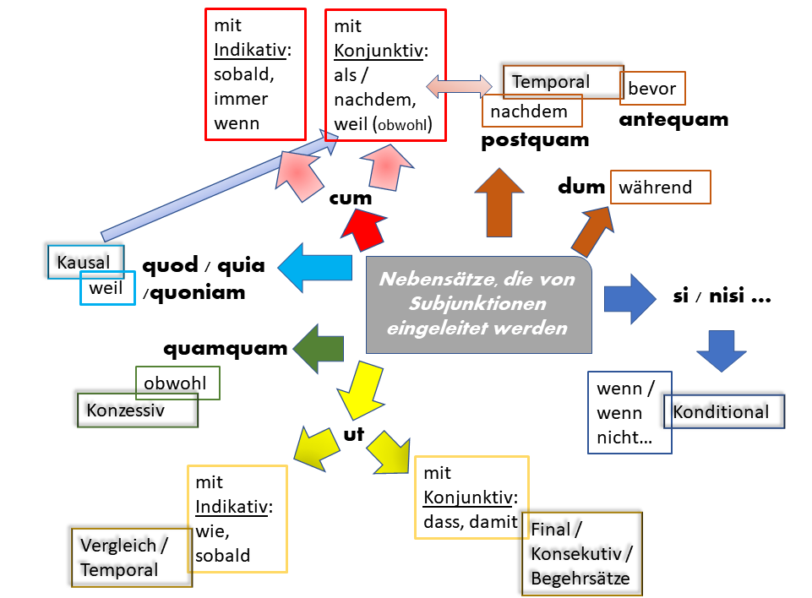

Schema zu den Nebensätzen
Lizenz: Standardlizenz des Landesbildungsservers.
Zu dieser Grafik gibt es eine interaktive Übung.

Finalsätze
Finalsätze geben einen Zweck an. Im Deutschen entspricht dem die Subjunktion damit, im Lateinischen meistens ut mit Konjunktiv. Beispiel:
Ut lis finiretur, deae decreverunt arbitrum arcessere Paridem.
Um den Streit zu beenden, beschlossen die Göttinnen, Paris als Schiedsrichter herbeizuholen.
Die Verneinung ist wiederum nē.

Konsekutivsätze
Konsekutivsätze geben eine Folge an (konsekutiv kommt von dem lateinischen Verb consequi: folgen). Auch für Konsekutivsätze wird die Subjunktion ut verwendet, die Verneinung ist aber ut non.
Iuno tanta ira in Troianos commota est, ut numquam desineret eos vexare.
Iuno bekam einen derartigen Zorn auf die Troianer, dass sie niemals aufhörte, diese zu quälen.

Temporalsätze
Eine Liste der Subjunktionen, die Temporalsätze einleiten, findet man im Grundwortschatz Kap. 1.3.
Temporalsätze geben ein Zeitverhältnis zwischen der Handlung des Haupt- und des Nebensatzes an. Da es die drei Zeitstufen Vergangenheit, Gegenwart und Zukunft gibt, haben auch die Temporalsätze im Deutschen wie im Lateinischen die Zeitstufen vorzeitig (vergangen im Verhältnis zum übergeordneten Satz), gleichzeitig und nachzeitig.

Vorzeitige Temporalsätze mit postquam, cum, ut und ubi
- postquam (nachdem) ist immer vorzeitig. Im Nebensatz mit postquam steht das Perfekt.
Aeneas, postquam oras Africae tetigit, Didoni eiusque comitibus de dolo narravit.
Nachdem Aeneas die Küsten Afrikas erreicht hatte, erzählte er Dido und ihrem Gefolge von der List.
- cum mit Konjunktiv kann mit als oder nachdem übersetzt werden. Die Vorzeitigkeit erkennt man daran, dass im Nebensatz Perfekt oder Plusquamperfekt verwendet werden.
Aeneas, cum in via uxorem amisisset, valde doluit et de salute paene desperavit.
Nachdem Aeneas auf seinem Irrweg durch die Stadt seine Frau verloren hatte, war er sehr betrübt und wäre beinahe an der Rettung verzweifelt.
Die Handlung des Nebensatzes (Aeneas verliert seine Frau) liegt also vor der Handlung des Hauptsatzes (Er war sehr betrübt).
- Auch die Subjunktionen ut und ubi (jeweils mit dem Indikativ) kommen im Sinne von als vor.

Gleichzeitige Temporalsätze: die Subjunktionen cum + dum
Bei den gleichzeitigen Temporalsätzen finden die Handlungen des Haupt- und des Nebensatzes mehr oder weniger gleichzeitig statt. Für die Arbeit in der Mittelstufe genügt die folgende Übersicht; weitere Einzelheiten findet man in der Übersicht für die Oberstufe.
- Wenn die Handlungen des Haupt- und des Nebensatzes gleich lang dauern, wird bei der Subjunktion dum ("während") in Haupt- und Nebensatz manchmal das gleiche Tempus verwendet, manchmal auch im Nebensatz das Präsens:
Dum viri magno cum labore equum ligneum in urbem trahunt [Präsens], pueri puellaeque carminibus deos laudabant [Imperfekt].
Während die Männer mit großer Mühe das hölzerne Pferd in die Stadt zogen [Präteritum], lobten [Präteritum] die Jungen und Mädchen die Götter mit Gesängen.
- Cum mit Konjunktiv oder Indikativ kann auch mit "als" oder "sobald" übersetzt werden. Im Nebensatz stehen Präsens oder Imperfekt.
Schließlich kann sich die Handlung des Nebensatzes öfters in der Vergangenheit wiederholen. Dann wird cum mit Indikativ Imperfekt verwendet; die Übersetzung ist sooft oder wenn.
Cum Athenas veniebant, philosophos audiebant.
Sooft sie nach Athen kamen, hörten sie den Philosophen zu.

Nachzeitige Temporalsätze
Nachzeitig sind die Temporalsätze, die ein Geschehen darstellen, das erst nach der Handlung des Hauptsatzes geschieht. Im Deutschen verwenden wir die Subjunktion bevor. Die lateinischen Subjunktionen sind antequam und priusquam.
Antequam Caesar orationem habuit, Senatores disputaverunt de hoc bello.
Bevor Caesar seine Rede hielt, diskutierten die Senatoren über diesen Krieg.
Hinweis: Erst diskutierten die Senatoren (Hauptsatz), dann sprach Caesar (Nebensatz). Die Handlung des Nebensatzes liegt also nach der des Hauptsatzes.
Nachzeitige Temporalsätze kommen selten vor.

Kausalsätze
Kausalsätze geben einen Grund an. Im Deutschen verwendet man die Subjunktionen weil oder da. Es gibt im Lateinischen einige Subjunktionen für Kausalsätze:
- quod mit Indikativ.
Paris malum Veneri dedit, quod ea iuveni amorem splendidissimum promiserat.
Paris gab den Apfel der Venus, weil diese dem jungen Mann eine besonders glänzende Liebschaft versprochen hatte.
Man muss beim Übersetzen genau prüfen, ob das Wort quod als Subjunktion oder als Relativpronomen verwendet wird. Weiteres siehe auf der Seite über die Relativsätze.
- quia mit Indikativ bedeutet weil.
Quia pater currere non poterat, Aeneas eum umeris ferebat.
Weil der Vater nicht laufen konnte, trug Aeneas ihn auf den Schultern.
Ähnlich ist quoniam; es wird mit „weil“ oder mit „da ja“ übersetzt. Hier wird also ein allseits bekannter Grund angegeben.
- cum mit Konjunktiv kann einen Grund angeben. Beispiel für cum mit Konjunktiv im Sinne von "weil":
Illi Cassandrae verba neglexerunt, cum gauderent donum a Graecis sibi datum esse.
Jene Leute missachteten die Worte der Kassandra, weil sie sich freuten, dass ihnen von den Griechen ein Geschenk gemacht worden war.
Cum mit Konjunktiv kann aber nicht nur einen Grund angeben, sondern – sehr selten – auch einen Gegengrund (konzessiv: "obwohl") und eine zeitliche Bestimmung (siehe den vorigen Eintrag: Temporalsätze).

Konzessivsätze
Es gibt mehrere Erklärungen für den Sinn der Konzessivsätze: Man kann sagen, sie geben einen Gegengrund oder eine Einräumung an. Die deutsche Subjunktion ist obwohl, die häufigste lateinische Subjunktion ist quamquam.
Quamquam Achilles postea pugnam repetebat et ferociter pugnabat et rem Graecam iuvabat, Menelaus suique tamen Troiam oppugnare non poterant.
Obwohl Achill später den Kampf wieder aufnahm, wild kämpfte und die Sache der Griechen unterstützte, konnten Menelaos und seine Leute dennoch Troia nicht einnehmen.
Selten kann auch cum mit Konjunktiv obwohl bedeuten; dann erkennt man diese Sinnrichtung manchmal an dem Wort tamen (dennoch) im Hauptsatz.

Konditionalsätze
Konditionalsätze sind Bedingungssätze. Sie geben eine Bedingung an, unter der etwas passiert; die häufigste Subjunktion ist sī (wenn). Beispiel:
Ea si voles, statim habebis.
Wenn du das haben willst, bekommst du es gleich.
Die Konditionalsätze können real oder irreal sein, wie im Deutschen auch. Der zuvor genannte Beispielsatz nennt eine reale Bedingung: Wenn du es haben willst, dann bekommst du es, wenn du es nicht haben willst, dann bekommst du es nicht: Beide Möglichkeiten sind gegeben. Man kann sich aber auch eine unmögliche (irreale) Bedingung vorstellen.
Aeneas: "Si perspexissemus mendacium Sinonis, fortasse Troia non occupata esset."
Aeneas: "Wenn wir die Lüge des Sinon durchschaut hätten, dann wäre Troia vielleicht nicht erobert worden."
Erläuterung zum Sinn des Satzes: Wir haben es aber nicht erkannt, darum wurde Troia erobert. Die beiden Prädikate (im Hauptsatz und im Konditionalsatz) stehen im Konjunktiv Plusquamperfekt.
Irrealis der Gegenwart | perspicerem | ich würde durchschauen | Konjunktiv  Imperfekt  (im Deutschen: Konjunktiv 2)
Irrealis der Vergangenheit | perspexissem | ich hätte durchschaut | Konjunktiv Plusquamperfekt

Weitere Subjunktionen, die Konditionalsätze einleiten können:
nisī: wenn nicht
sīn: wenn aber
quod sī als Einleitung eines Konditionalsatzes. Übersetzung: wenn aber

Indirekte Fragesätze
Indirekte Fragen hängen nicht nur von den Verben des Fragens ab, sondern auch von anderen Wörtern, die einen Zweifel oder ein Nicht-Wissen bezeichnen, z. B.:
incertum est: es ist unsicher
nescio: ich weiß nicht
Die Wörter des Fragens erkennt man leicht, es sind vor allem interrogare, rogare und quaerere (vgl. den Abschnitt Fragen und antworten in Kapitel 5.1. des Grundwortschatzes.)
Indirekte Fragesätze stehen immer im Konjunktiv. Man erkennt sie also an drei Merkmalen:
- Sie hängen von einem Ausdruck des Fragens oder Nicht-Wissens ab.
- Sie beginnen mit einem Fragewort; bei indirekten Satzfragen auch von Wörtern wie num oder an.
- Ihr Prädikat steht im Konjunktiv.
Beispiel für einen indirekten Fragesatz, der von einem Verb des Fragens abhängt:
Quaesivit ex amicis, ubi Titus esset.
Er fragte die Freunde, wo Titus sei.
Beispiel für eine indirekte Satzfrage:
Nescimus, utrum in illis fabulis quicquam veri sit necne.
Wir wissen nicht, ob in diesen Geschichten etwas Wahres ist oder nicht.
Weitere Beispiele und eine vollständige Liste der Wörter, die indirekte (und direkte) Satzfragen einleiten, findet man im Grundwortschatz.

Hinweise zu dieser Seite
- Diese Übersicht orientiert sich am Bildungsplan 2016 für Baden-Württemberg. Quellen: Bildungsstandards Klasse 6/7/8, Latein als 2. Fremdsprache. Sie kann im Unterricht bis bis zur Klasse 8 oder 9 eingesetzt werden.
- Es gibt eine erweiterte Fassung, die auch Themen des Bildungsplans für die Klassen 9 und 10 berücksichtigt.
- Die drei Arten der Hauptsätze werden in der Seite Satzarten dargestellt. (Link: Am Ende der Seite)
- Als Quelle wurden teilweise diese Werke herangezogen: Lehrbuch der lateinischen Syntax und Semantik (Burkard / Schauer, 4. Aufl. Darmstadt 2009) – Hans Rubenbauer/J.B. Hofmann/R. Heine: Lateinische Grammatik, Bamberg etc. 1977.
- Wo es sich inhaltlich anbietet, sind die Beispielsätze auf dieser Seite aus der Geschichte des Aeneas entnommen, einer Sammlung von Lesestücken in der Lateinischen Bibliothek.
- Zu den Nebensätzen gibt es interaktive Übungen.

Schaubild 2
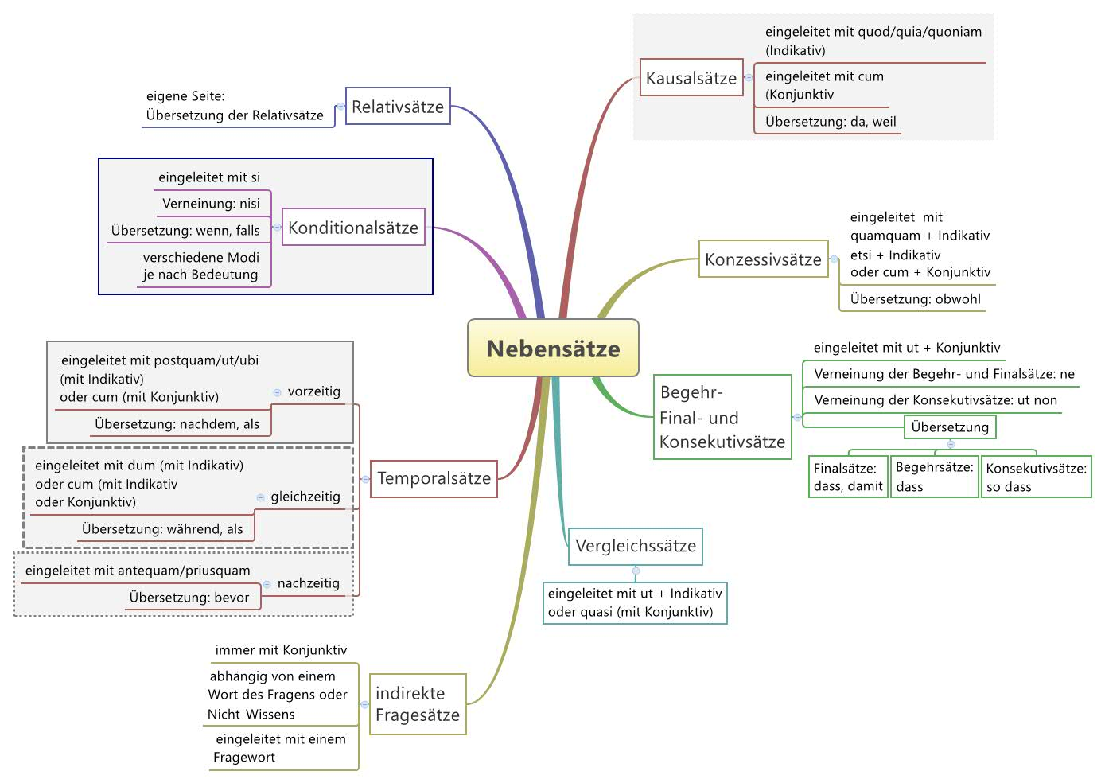
URL des HTML-Dokuments, das diesen Text mit vielen zusätzlichen Links enthält: http://www.schule-bw.defaecher-und-schularten/sprachen-und-literatur/latein/sprache/satzlehre/sartzarten-hauptsatz-nebensatz//lateinische-nebensaetze-klasse-7-8.html

Die HTML-Version dieser Seite enthält an dieser Stelle einen Link; die URL der HTML-Version steht auf der letzten Seite dieses Dokuments. Wo im HTML-Dokument ein Link steht, ist hier ein Pfeil eingefügt.

